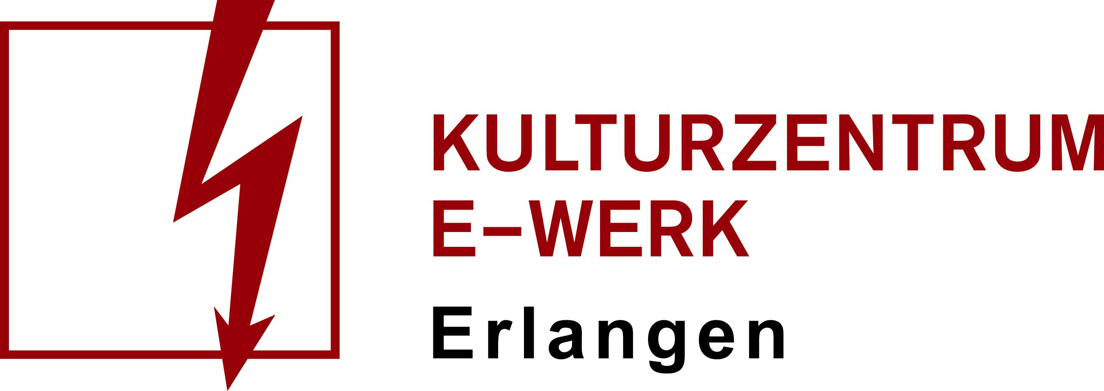

Pressemitteilung
Wallis Bird
Hands Tour 2022

05.10.2022 /// E-Werk, Clubbühne
Einlass: 19 Uhr /// Beginn 20 Uhr /// Art: Konzert
Genre: XX /// Unbestuhlt
Vorverkauf: ab 28 Euro /// AK: tba Euro
Ticketlink: einfügen

WALLIS BIRD, bekannt für ihre explosive Mischung aus Irish Folk, Rock, Pop und Soul,
kündigt für 2022 ihr neues Album an (VÖ: 27.05.22). Mit „HAND“ oder auch „NINE AND A
HALF SONGS FOR NINE AND A HALF FINGERS“ (in Bezug auf einen Unfall in ihrer Kindheit,
bei dem ihre linke Hand dauerhaft beschädigt wurde) setzt WALLIS BIRD den Fokus auf sich
selbst und wirft Themen auf, die nur schwer zu bewältigen sind – Themen wie Vertrauen,
Alkoholmissbrauch, Stagnation, Selbstzensur und Selbstverbesserung. Mit ihrer
außergewöhnlichen Kreativität, aber vor allem ihrer Freude und Empathie widmet sie sich
sorgsam jedem einzelnen Thema. Die erste Single „What's Wrong With Changing?" bietet
einen vielversprechenden ersten Blick auf die kommende LP. Inspiriert von der
rhythmischen Disziplin von Janet Jacksons Alben „Control“, „Rhythm Nation 1814“ und
„janet“ wird der Song von knackigen Akkordfolgen mit anziehendem Drive angetrieben. Sie
strotzt nur so vor Einfallsreichtum und Unverfrorenheit und ist der Inbegriff von BIRDs
ungehemmtem Schaffen - ein Beweis für ihr hochgeschätztes und unerschrockenes
Temperament. Mit ihrer musikalischen Wucht begeistert WALLIS BIRD seit über einem Jahrzehnt das Publikum und hat in dieser Zeit über 1000 Shows gespielt. Ihre Mischung aus Irish Folk, Rock und Pop brachte ihr bisher mehrere internationale Preise ein, darunter zwei Irish Meteor Awards (nationaler irischer Musikpreis) und den deutschen Musikautorenpreis in der Kategorie Rock/Pop. Ihre unbändige Energie auf der Bühne ist eines ihrer Markenzeichen;
sogar die Irish Times hat einmal festgestellt, „dass sie mit ihrer Energie die Wirtschaft eines
ganzen Landes in Schwung bringen könnte“.
WALLIS BIRD, eine Künstlerin voller Liebe, Seele und Empathie, lebt mit ihrer Partnerin in
Berlin, umgibt sich in ihrer Kunst mit Gleichgesinnten und Freunden - und hat ihre Karriere
von Beginn an auf eigene Beine gestellt. Sie setzt sich für Frauen- und Transsexuellenrechte
ein, gegen Rassismus und Ungerechtigkeit, für Akzeptanz und konstruktive Konfliktlösung.

Weitere Informationen zum Veranstalter/Künstler*in/Agentur/Band:
Website: https://www.wallisbird.com/
Facebook: https://www.facebook.com/wallisbird/
Instagram: https://www.instagram.com/wallisbirdofficial/
Twitter: https://twitter.com/wallisbird
Spotify: https://open.spotify.com/artist/0aogyPVqx5tlIkR0BHAehX?autoplay=true
YouTube: https://www.youtube.com/channel/UCRtyHdbJa1M49Ncsz7VItVg

